Praha 10. březen 2023

Senzor jako špendlíková hlavička. Nové modulární kamery Axis jsou skoro neviditelné a tvoří výjimečně flexibilní systém
Společnost Axis Communications uvádí na trh novou generaci modulárních kamer řady AXIS F, které zahrnují dvě odolné hlavní jednotky, dvě hlavní jednotky v barebone provedení s certifikací UL a pět odolných kamerových senzorů. K dispozici je také celá řada příslušenství umožňující optimalizovanou instalaci a použití. Řada AXIS F navíc nabízí vestavěné funkce kybernetické bezpečnosti, které zabraňují neoprávněnému přístupu a chrání systém.

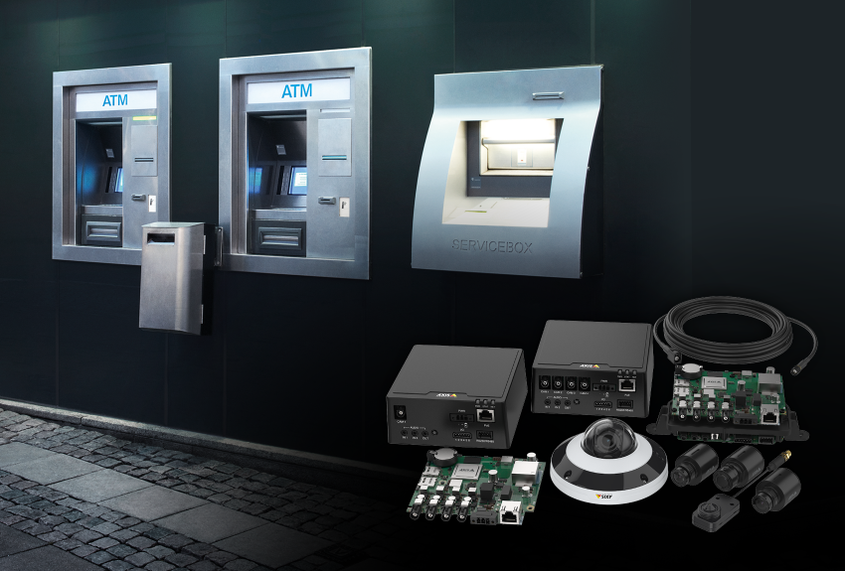
Produktová řada AXIS F představuje vysoce flexibilní modulární systém síťových kamer, jenž zahrnuje extrémně diskrétní kamery s vysokým rozlišením a širokým dynamickým rozsahem. Na základě rozděleného kamerového konceptu lze hlavní jednotku umístit jinde a spojit ji pomocí až 30m kabelu s optickým senzorem. Tímto lze přizpůsobit instalaci dle individuálních potřeb i do stísněných prostor, jako např. na palubu vozidel nebo diskrétně do rámu dveří a také do bankomatů.
Nejnovější generace řady AXIS F zajišťuje diskrétní sledování se snadnou integrací. Na základě rozděleného kamerového konceptu lze hlavní jednotku, senzor a kabel (až 30 m) zvolit dle individuální potřeby. Diskrétní snímače lze namontovat do stísněných prostor, na palubu vozidel nebo do bankomatů. K dispozici je také řada příslušenství pro optimalizovanou instalaci a použití.

Hlavní jednotky – s krytem nebo bez

Jednokanálová hlavní jednotka AXIS F9111 nabízí rozlišení 720p při 180 fps nebo 1080p při 60 fps se senzory AXIS F21, AXIS F7225-RE a AXIS F4105-LRE. Další hlavní jednotky umožňují připojit současně až 4 kamery, a proto podporují čtyři videostreamy v rozlišení 1080p při 30 fps ve všech videokanálech. Bez ohledu na počet připojených kamer si ale vystačí pouze s jednu jedinou licencí v rámci softwaru pro správu videa (VMS) a s jediným síťovým portem. Pro případ instalace v dopravních prostředcích či autobusech jsou všechny hlavní jednotky vybaveny ochranou, která je řízeně vypne, pokud hrozí vybití baterie vozu.

K sestavení vlastních videořešení na míru jsou ideální 4kanálové barebone hlavní jednotky s certifikací UL (UL recognized) AXIS F9114-B a AXIS F9104-B, které se prodávají bez horního krytu a jsou určeny k integraci do koncových produktů s certifikací UL.

Pět kamerových senzorů – včetně „špendlíkové hlavičky“

Mezi novinkami je také pět kamerových senzorů, včetně jednoho senzoru s rybím okem (AXIS F2135-RE), jednoho senzoru s pevným ohniskem (AXIS F2105-RE) a jednoho varifokálního senzoru (AXIS F2115-R). Nechybí ani extrémně diskrétní tzv. pinhole senzor (AXIS F7225-RE), který je ideální pro integraci do stísněných prostor, jako jsou automaty nebo bankomaty. Řada AXIS F nabízí také odolný a diskrétní mini kopulovitý senzor (AXIS F4105-LRE) s vestavěným IR přísvitem, který je ideální pro maloobchodní prodejny nebo kanceláře. Tento senzor je navržen tak, aby odolával nárazům a vibracím, a proto se skvěle hodí i pro dohled např. v autobusech. Podporuje také širokou škálu vyměnitelných objektivů M12, které umožňují přizpůsobit úhel pohledu sledované scény na objekty zájmu.
Nejnovější generace řady F představuje zcela modulární řešení, kde se hlavní jednotka, senzor a kabel vybírají na základě konkrétních potřeb. K dispozici je celá řada nového příslušenství pro použití se senzory a nechybí ani vestavěné funkce kybernetické bezpečnosti, které pomáhají zabránit neoprávněnému přístupu a zabezpečit systém, jako například Axis Edge Vault chránící ID zařízení a zjednodušující autorizaci zařízení Axis v síti.
Mezi klíčové vlastnosti řady AXIS F:
- 1 a 4kanálové hlavní jednotky;
- hlavní jednotky v provedení barebone s certifikací UL pro individuální řešení;
- pět nových senzorů pro různé případy použití;
- více příslušenství a možností montáže;
- posílené konektory SMA-FAKRA.

Nejnovější generace řady AXIS F bude v České republice k dispozici prostřednictvím distribučních kanálů společnosti Axis v březnu 2023.

Další informace o společnosti Axis Communications vám poskytnou:

Marek Pavlica, Regional Communications Specialist, Russia, CIS & Eastern Europe, Axis Communications
Telefon: +420 734 319 237, E-mail: marek.pavlica@axis.com

Ivan Sobička, Senior Consultant, TAKTIQ COMMUNICATIONS s.r.o.
Telefon: +420 604 166 751, E-mail: ivan.sobicka@taktiq.com

O společnosti Axis Communications

Axis vytváří chytřejší a bezpečnější svět s pomocí řešení, která zvyšují úroveň zabezpečení a zlepšují procesy v podnikání. Jako světový leader v oblasti síťových technologií nabízí společnost Axis řešení videodohledu a řízení přístupu, interkomy a audiosystémy. Tato řešení jsou ještě efektivnější díky inteligentním analytickým aplikacím a vysoce kvalitním školením. V současnosti má Axis přibližně 4 000 zaměstnanců ve více než 50 zemích a při poskytování řešení zákazníkům spolupracuje s technologickými partnery a systémovými integrátory z celého světa. Společnost byla založena v roce 1984 a sídlí ve městě Lund ve Švédsku. Více informací o společnosti Axis najdete na webové stránce www.axis.com.

